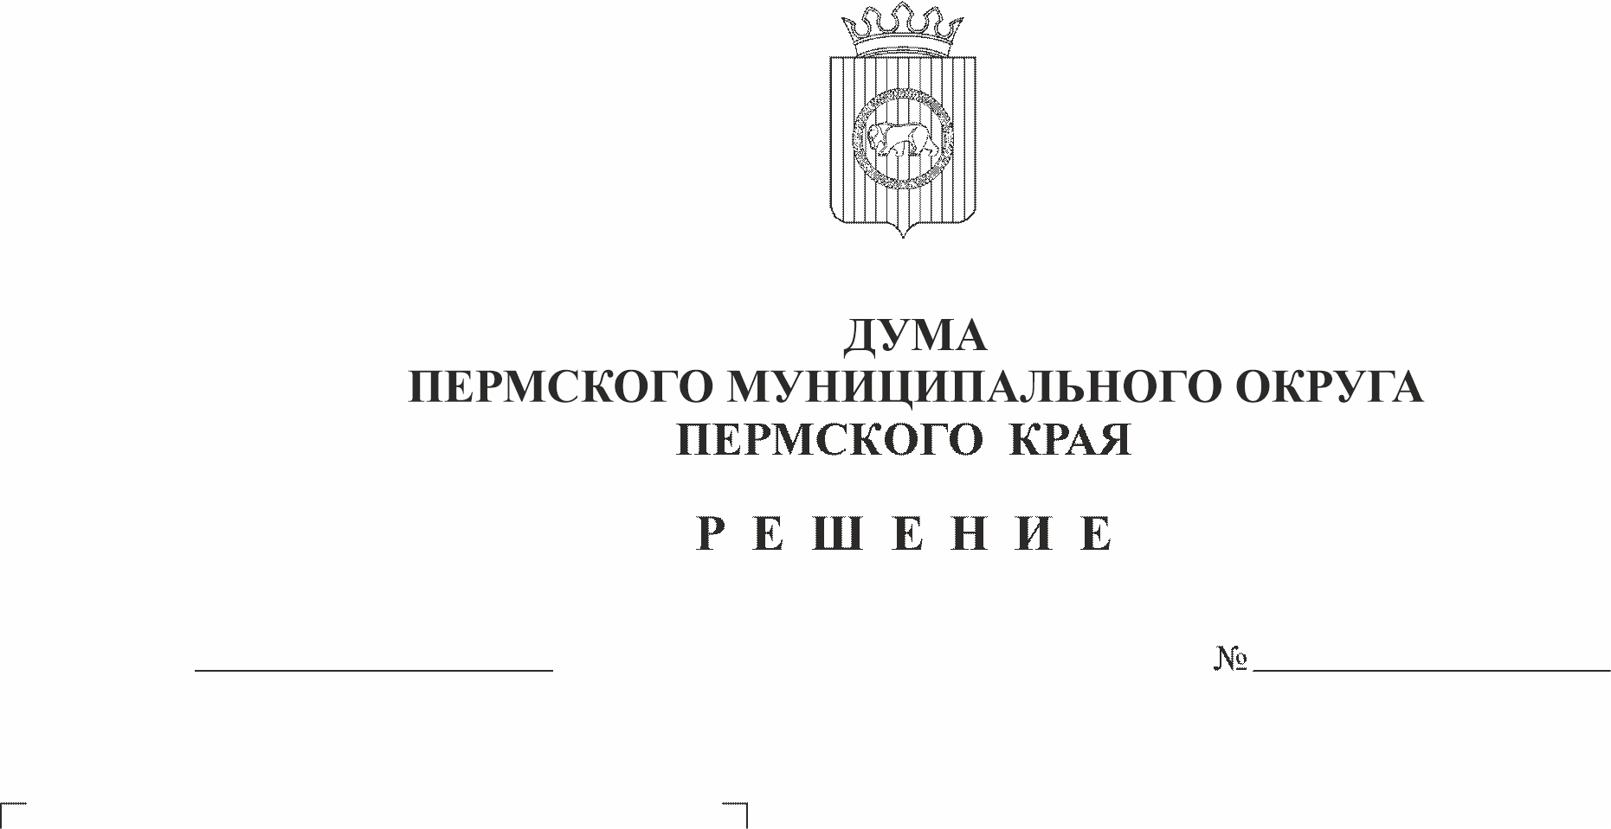
Об утверждении ликвидационного
199-п
28.09.2023
баланса администрации
Платошинского сельского поселения
В соответствии с частью 2 статьи 63 Гражданского кодекса Российской Федерации, частью 6 статьи 19 Федерального закона от 12 января 1996 г. № 7-ФЗ «О некоммерческих организациях», решением Думы Пермского муниципального округа Пермского края от 28 декабря 2022 г. № 93 «О ликвидации администраций сельских поселений и Пермского муниципального района как юридических лиц»
Дума Пермского муниципального округа Пермского края РЕШАЕТ:
1. Утвердить прилагаемый ликвидационный баланс администрации Платошинского сельского поселения.
2. Опубликовать (обнародовать) настоящее решение в бюллетене муниципального образования «Пермский муниципальный округ» и разместить на официальном сайте Пермского муниципального округа в информационно-телекоммуникационной сети Интернет (www.permraion.ru).
3. Настоящее решение вступает в силу со дня его подписания.

Председатель Думы
Пермского муниципального округа Д.В. Гордиенко

УТВЕРЖДЕН
решением Думы Пермского
муниципального округа Пермского края
от 28.09.2023 № 199-п

РАЗДЕЛИТЕЛЬНЫЙ (ЛИКВИДАЦИОННЫЙ) БАЛАНС
ГЛАВНОГО РАСПОРЯДИТЕЛЯ, РАСПОРЯДИТЕЛЯ, ПОЛУЧАТЕЛЯ БЮДЖЕТНЫХ СРЕДСТВ,
ГЛАВНОГО АДМИНИСТРАТОРА, АДМИНИСТРАТОРА ИСТОЧНИКОВ ФИНАНСИРОВАНИЯ ДЕФИЦИТА БЮДЖЕТА,
ГЛАВНОГО АДМИНИСТРАТОРА, АДМИНИСТРАТОРА ДОХОДОВ БЮДЖЕТА |  |  |  |  |  |  | КОДЫ
 |  |  |  |  |  |  | 0503230
 |  | на «21»августа | 2023 |  |  | Дата | 21.08.2023
Главный распорядитель, распорядитель, получатель бюджетных средств, | АДМИНИСТРАЦИЯ ПЛАТОШИНСКОГО СЕЛЬСКОГО ПОСЕЛЕНИЯ |  |  |  |  | ОКВЭД | 84.11.35
главный администратор, администратор доходов бюджета, |  |  |  |  |  | по ОКПО | 78877098
главный администратор, администратор источников |  |  |  |  |  | ИНН | 5948028133
финансирования дефицита бюджета |  |  |  |  |  | Глава по БК | 540
Вид баланса | ликвидационный
 | (разделительный, ликвидационный)
Наименование бюджета | Бюджет Пермского муниципального округа |  |  |  |  | по ОКТМО | 57546000
Периодичность: годовая
Единица измерения: руб. |  |  |  |  |  | по ОКЕИ | 383
А К Т И В | Код  строки | На начало года |  |  | На дату реорганизации (ликвидации)
 |  | бюджетная деятельность | средства во временном распоряжении | итого | бюджетная деятельность | средства во временном распоряжении | итого
1 | 2 | 3 | 4 | 5 | 6 | 7 | 8
I. Нефинансовые активы
Основные средства (балансовая стоимость, 010100000) * | 010 | 1 663 542,83 | - | 1 663 542,83 | - | - | -
Уменьшение стоимости основных средств**, всего* | 020 | 1 663 542,83 | - | 1 663 542,83 | - | - | -
из них:  амортизация основных средств* | 021 | 1 663 542,83 | - | 1 663 542,83 | - | - | -
Основные средства (остаточная стоимость, стр. 010 - стр. 020) | 030 | - | - | - | - | - | -
Нематериальные активы (балансовая стоимость, 010200000)* | 040 | - | - | - | - | - | -
Уменьшение стоимости нематериальных активов**, всего* | 050 | - | - | - | - | - | -
из них:  амортизация нематериальных активов* | 051 | - | - | - | - | - | -
Нематериальные активы** (остаточная стоимость, стр. 040 - стр. 050) | 060 | - | - | - | - | - | -
Непроизведенные активы (010300000)** (остаточная стоимость) | 070 | 16 997 371,76 | - | 16 997 371,76 | - | - | -
Материальные запасы (010500000) (остаточная стоимость), всего | 080 | 152 939,18 | - | 152 939,18 | - | - | -
из них:  внеоборотные | 081 | - | - | - | - | - | -
 |  |  |  |  |  |  | Форма 0503230 с. 2
А К Т И В | Код  строки | На начало года |  |  | На дату реорганизации (ликвидации)
 |  | бюджетная деятельность | средства во временном распоряжении | итого | бюджетная деятельность | средства во временном распоряжении | итого
1 | 2 | 3 | 4 | 5 | 6 | 7 | 8
Права пользования активами (011100000)** (остаточная стоимость), всего | 100 | - | - | - | - | - | -
из них:  долгосрочные | 101 | - | - | - | - | - | -
Биологические активы (011300000)** (остаточная стоимость) | 110 | - | - | - | - | - | -
Вложения в нефинансовые активы (010600000), всего | 120 | - | - | - | - | - | -
из них:  внеоборотные | 121 | - | - | - | - | - | -
Нефинансовые активы в пути (010700000) | 130 | - | - | - | - | - | -
Нефинансовые активы имущества казны (010800000)** (остаточная стоимость) | 140 | - | - | - | - | - | -
Затраты на изготовление готовой продукции, выполнение работ, услуг  (010900000) | 150 | - | - | - | - | - | -
Расходы будущих периодов (040150000) | 160 | - | - | - | - | - | -
Затраты на биотрансформацию (011000000) | 170 | - | - | - | - | - | -
Итого по разделу I
(стр. 030 + стр. 060 + стр. 070 + стр. 080 + стр. 100 + стр. 110 + стр. 120 +  стр. 130 + стр. 140 + стр. 150 + стр. 160 + стр. 170) | 190 | 17 150 310,94 | - | 17 150 310,94 | - | - | -
II. Финансовые активы
Денежные средства учреждения (020100000), всего | 200 | - | - | - | - | - | -
в том числе:  на лицевых счетах учреждения в органе казначейства (020110000) | 201 | - | - | - | - | - | -
в кредитной организации (020120000), всего | 203 | - | - | - | - | - | -
из них:  на депозитах (020122000), всего | 204 | - | - | - | - | - | -
из них:  долгосрочные | 205 | - | - | - | - | - | -
в иностранной валюте и драгоценных металлах (020127000) | 206 | - | - | - | - | - | -
в кассе учреждения (020130000) | 207 | - | - | - | - | - | -
Финансовые вложения (020400000), всего | 240 | - | - | - | - | - | -
из них:  долгосрочные | 241 | - | - | - | - | - | -
Дебиторская задолженность по доходам (020500000, 020900000), всего | 250 | 3 045 463,05 | - | 3 045 463,05 | - | - | -
из них:  долгосрочная | 251 | - | - | - | - | - | -

 |  |  |  |  |  |  | Форма 0503230 с.3
А К Т И В | Код  строки | На начало года |  |  | На дату реорганизации (ликвидации)
 |  | бюджетная деятельность | средства во временном распоряжении | итого | бюджетная деятельность | средства во временном распоряжении | итого
Дебиторская задолженность по выплатам (020600000, 020800000, 030300000), всего | 260 | 2 177,01 | - | 2 177,01 | - | - | -
из них:  долгосрочная | 261 | - | - | - | - | - | -
Расчеты по кредитам, займам (ссудам) (020700000), всего | 270 | - | - | - | - | - | -
из них:  долгосрочные | 271 | - | - | - | - | - | -
Прочие расчеты с дебиторами (021000000), всего | 280 | - | - | - | - | - | -
из них:  расчеты с финансовым органом по поступлениям в бюджет (021002000) | 281 | - | - | - | - | - | -
расчеты по налоговым вычетам по НДС (021010000) | 282 | - | - | - | - | - | -
Вложения в финансовые активы (021500000) | 290 | - | - | - | - | - | -
Итого по разделу II
(стр. 200 + стр. 240 + стр. 250 + стр. 260 + стр. 270 + стр. 280 + стр. 290) | 340 | 3 047 640,06 | - | 3 047 640,06 | - | - | -
БАЛАНС (стр. 190 + стр. 340) | 350 | 20 197 951,00 | - | 20 197 951,00 | - | - | -

 |  |  |  |  |  |  | Форма 0503230 с.4
П А С С И В | Код  строки | На начало года |  |  | На дату реорганизации (ликвидации)
 |  | бюджетная деятельность | средства во временном распоряжении | итого | бюджетная деятельность | средства во временном распоряжении | итого
1 | 2 | 3 | 4 | 5 | 6 | 7 | 8
III. Обязательства
Расчеты с кредиторами по долговым обязательствам (030100000), всего | 400 | - | - | - | - | - | -
из них:  долгосрочные | 401 | - | - | - | - | - | -
Кредиторская задолженность по выплатам (030200000, 020800000,  030402000, 030403000), всего | 410 | 295,70 | - | 295,70 | - | - | -
из них:  долгосрочная | 411 | - | - | - | - | - | -
Расчеты по платежам в бюджеты (030300000) | 420 | - | - | - | - | - | -
Иные расчеты, всего | 430 | - | - | - | - | - | -
в том числе:  расчеты по средствам, полученным во временное распоряжение (030401000) | 431 | Х | - | - | Х | - | -
внутриведомственные расчеты (030404000) | 432 | - | - | - | - |  | -
расчеты с прочими кредиторами (030406000) | 433 | - | - | - | - |  | -
расчеты по налоговым вычетам по НДС (021010000) | 434 | - | - | - | - |  | -
расчеты по платежам из бюджета с финансовым органом (030405000) | 435 | - | - | - | - | - | -
расчеты по вкладам товарищей по договору простого товарищества (0304T6000) | 436 | - | - | - | - | - | -
расчеты с плательщиками по единому налоговому платежу (030407000) | 437 | - | - | - | - | - | -
Кредиторская задолженность по доходам (020500000, 020900000), всего | 470 | 143 640,22 | - | 143 640,22 | - | - | -
из них:  долгосрочная | 471 | - | - | - | - | - | -
Доходы будущих периодов (040140000) | 510 | 4 082 157,00 | - | 4 082 157,00 | - | - | -
Резервы предстоящих расходов (040160000) | 520 | 1 770,02 | - | 1 770,02 | - | - | -
Итого по разделу III
(стр. 400 + стр. 410 + стр. 420 + стр. 430 + стр. 470 + стр. 510 + стр. 520) | 550 | 4 227 862,94 | - | 4 227 862,94 | - | - | -
IV. Финансовый результат
Финансовый результат экономического субъекта (040100000), всего | 570 | 15 970 088,06 | - | 15 970 088,06 | - | - | -
из них:  доходы текущего финансового года (040110000) | 571 | - | - | - | - | - | -
расходы текущего финансового года (040120000) | 572 | - | - | - | - | - | -
финансовый результат прошлых отчетных периодов (040130000) | 573 | 15 970 088,06 | - | 15 970 088,06 | - | - | -
БАЛАНС (стр. 550 + стр. 570) | 700 | 20 197 951,00 | - | 20 197 951,00 | - | - | -
* Данные по этим строкам в валюту баланса не входят.
** Данные по этим строкам приводятся с учетом амортизации и (или) обесценения нефинансовых активов, раскрываемого в Пояснительной записке

